Методическая разработка открытого занятия
в детском объединении «Росток»
Дома детского творчества г. Лысково

Создание медиаконтента

Автор – составитель: Заволжская Екатерина Владимировна,
педагог дополнительного образования
Пожалуй, сложно представить более динамично развивающуюся индустрию,
чем индустрия создания медиаконтента.
Антон Уткин, «Белое зеркало», 2020
Пояснительная записка
В эпоху социальных сетей и негативного содержания ресурсов интернета, а так же беспрепятственного доступ к непроверенной информации, важно научить детей правильно пользоваться и находить достоверную и безопасную информацию.
польза
интерес
безопасность
!
Педагогическая задача: научить детей создавать медиаконтент по канонам интернет сети, но благоприятного содержания и, в первую очередь, – интересный для детей.
Раздел: Инструментарий организатора. Практикум.
Тема: «Проект «Салют, Пионерия!». Освоение онлайн сервисов. Подготовка онлайн квиза к 100-летию Пионерии»
Цель: научить создавать контент с помощью онлайн сервисов LearningApps.org
Канва (видео), и сервиса «Пост» в социальной сети Вконтакте группу активистов 15 человек в возрасте 13 - 15 лет.
Задачи:
- Научить редактировать видео в сервисе Канва
- Рассказать о правилах написания поста в ВК
- Создать онлайн квиз с помощью LearningApps.org
Тип занятия: обучающее
Вид занятия: практическое
Форма организации образовательного процесса: групповая
Форма проведения занятия: традиционная
Место проведения занятия: онлайн, платформа Zoom
Материальное обеспечение занятия:
- Ноутбук
- Интернет соединение
Ход занятия:
Техника безопасности. В ходе работы мы будем несколько раз переключаться по подгруппам, а так же, по истечение конференции. Важный момент: не распространять ссылки в группах и чатах во избежание подключения посторонних людей.
Уважаемые участники, предлагаю вспомнить виды контента.
- Виды Информационный контент
Процесс завоевывания аудитории начинается с получения доверия. Для формирования доверия используется информационный контент.
- Репутационный контент.
Показывает организацию с самой лучшей стороны, формируя позитивный имидж.
- Развлекательный контент
К развлекательному формату контента относятся: корпоративный юмор, мемы, мотиваторы, комиксы.
- Вовлекающий контент
К вовлекающему формату контента относятся: конкурсы и розыгрыши, опросы, мастер-классы, марафоны, посты-загадки.
- Пользовательский контент
К пользовательскому типу контента относятся: отзыв, ответы на вопросы подписчиков, фото подписчиков с элементами брендбука.
- Продвигающий контент
Вы ставите вопрос, обозначаете проблему – затем показываете как эту проблему можно решить.

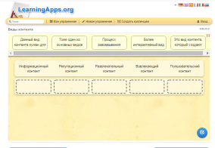
Закрепим, предлагаю проверить свои знания: виртуальное задание «Соотнести определение и содержание»
https://learningapps.org/display?v=pbr30tmz222
Информация - сообщения, осведомляющие о положении дел, о состоянии чего - либо.
Для создания положительного имиджа организации необходимо поддерживать регулярный поток актуальной информации в социальных сетях.
Информацию в социальной сети можно разделить на виды по различным критериям: (участники определяют по значкам)
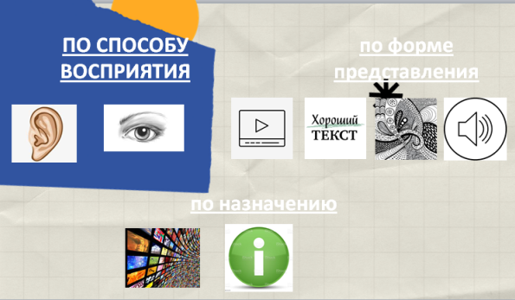
по способу восприятия:
Визуальная — всё, что мы видим.
Звуковая — всё, что мы слышим.
по форме представления:
Текстовая — посты, лонгриды, статьи.
Графическая — в виде изображений, предметов, графиков, инфографика, схемы.
Звуковая — музыка, подкасты.
Видеоинформация — передаваемая в виде видеозаписи.
по назначению:
Массовая — содержит тривиальные сведения и оперирует набором понятий, понятным большей части социума.
Специальная — содержит специфический набор понятий, которые могут быть не понятны основной массе социума, но необходимы и понятны в рамках определённой социальной группы, где используется данная информация.
Мини – игра: определи пост

https://vk.com/rostok_souz?w=wall-23505398_4881%2Fall
#Салют_Пионерия_Росток
#Пионерии_100 #ВСЁPRO100
В рамках проекта #Салют_Пионерия прошёл муниципальный этап областного фотоконкурса "ПИОНЕРиЯ", организаторы Нижегородский Совет Женщин.
Всем участникам были вручены СВИДЕТЕЛЬСТВА, лучшие работы направлены на областной конкурс.
Благодарим за участие ДО СМиД, МО "МЫ", ВО "Детство" 2 школа г.Лысково Юлия Даданова "ДиВО" г. Лысково, школа №3 Юлия Арчанова ДОО "Парус Надежды" Анастасия Зеленова С2ТФ | "Светлячок", "СВС", "Терем", "Факел" Екатерина Турутина Кисловская школа доо Семицветик Елена Минеева РМИД Anna Фролова Детское общественное объединение "Вега" Ирина Турутина Наталья Нагорнова Детское объединение"Страна Фантазия"Леньковска Лариса Бунтова Просецкая Школа Дарья Калинина
Следите за новостями
#Росток_20_22
#Ассоциация52
#СПО_ФДО #Образование52 #Лысковский

https://vk.com/rostok_souz?w=wall-23505398_4880%2Fall
#Салют_Пионерия_Росток
#Пионерии_100 #ВСЁPRO100
В 2022 году исполняется 100 лет с момента основания Всесоюзной Пионерской организации имени В. И. Ленина.
В юбилейный год ДОМ ДЕТСКОГО ТВОРЧЕСТВА г. ЛЫСКОВО Районный союз детских общественных объединений " запустил проект «Салют, Пионерия!»
Состоялась вторая встреча в рамках проекта - игра для 6 классов "Пионерская смекалка"
Символы и атрибуты
Лидеры детского движения
Ключевые события
Итоги встречи:
1 место у сборной С2ТФ | "Светлячок", "СВС", "Терем", "Факел" , Средняя школа №5 г.Лысково
2 место - "ДиВО" г. Лысково, школа №3 УСУ «Совет Мудрейших» Средняя школа №3
3 место заняла сборная Детское общественное объединение "Вега" Совет обучающихся Летневской средней школы
🪁ДОО СЕМИЦВЕТИК, Кисловская школа, Детское объединение"Страна Фантазия"Леньковска школа, ДО СМиД, МО "МЫ", ВО "Детство" 2 школа г.Лысково, ДОО "Парус Надежды" , Основная школа г. Лысково стали участниками встречи.
Поздравляем победителей, благодарим команды за участие, а руководителей за подготовку сборных.
Следи за новости

ПЕРЕХОДИМ К ПРАКТИКЕ
Представление наставников. Делимся на подгруппы, переходим в залы. Выполняем практику. Площадки работают параллельно, по 20 минут.
1. группа. Редактирование видео в ресурсе Канва.
Евсеева Мария, 1 г.о, ДО «Росток», секретарь детского совета, видеоредактор в проекте «Музей Пионерии».
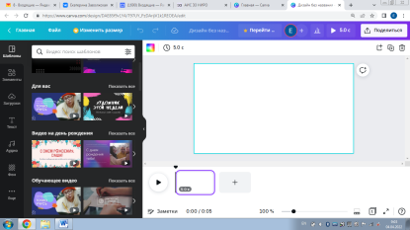
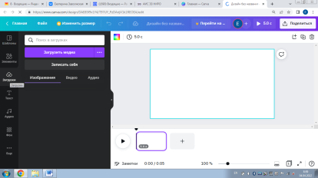
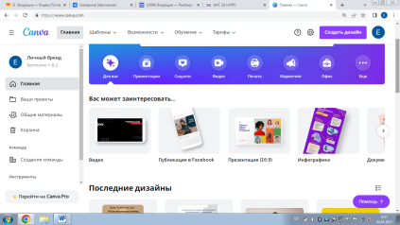

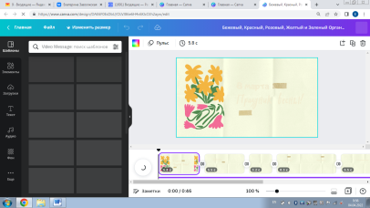
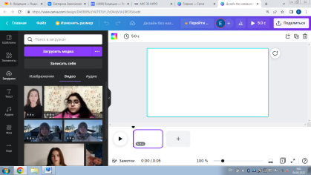
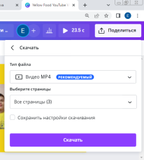

2. группа. Подготовка поста для публикации в ВК.
Баранова Елизавета (куратор\наставник), 2 г.о., ДО «Иволга», зам.председателя детского совета, дизайнер проекта «Музей Пионерии».
Пост — это небольшой информационный блок, размещенный в соцсети.
Что должно быть в посте?
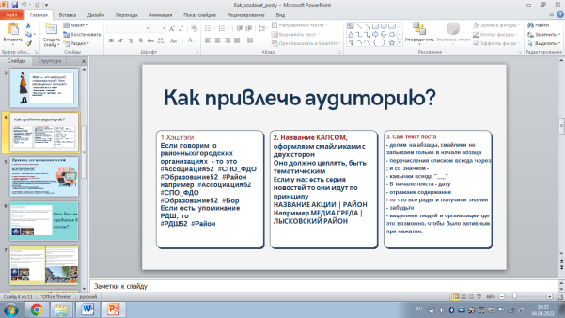
- Что является лишним?
- Как привлечь аудиторию для прочтения?
Правила написания постов:
1. Правильное название организаций
2. Все аббревиатуры мы убираем!
ДДТ - дом детского творчества
МБОУ СШ (СОШ) - Средняя школа
3. Внизу хэштэги мы не ставим!
4. Никаких слов «острых» не используем
5. Фразы правильные:
- общеобразовательные организации, реализующие основные направления деятельности Российского движения школьников;
- лидеры районных/городских детских общественных организаций
- представители детских объединений
- старшие вожатые и педагоги-организаторы
6. Фотографии - смотрим, сами обрезаем если надо
Нужны именно КАЧЕСТВЕННЫЕ, а не все то, что присылают
Более подробно по ссылке: https://vk.com/docs-23505398 (Kak_sozdavat_posty.pptx)

3. группа. Создание онлайн квиза с помощью LearningApps.org
Николаева Екатерина, 1 г.о, ДО «Росток», активист РСДОО «Росток», участник медиагруппы.
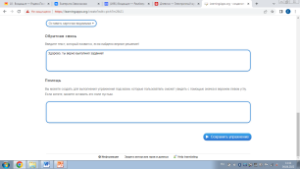
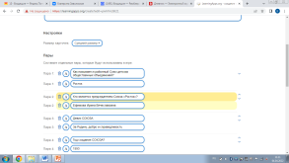
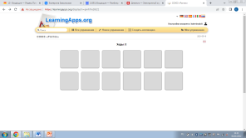
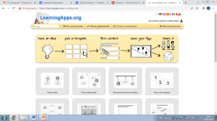

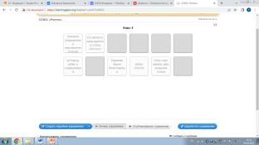
подробнее можно ознакомиться по ссылке
https://learningapps.org/display?v=pivh7m26t21

Заключительный этап (10 минут)
Выступление спикеров по итогам работы в группе, презентация полученного результата. (10 минут)
- Что было сложного
- Какие новые знания вы получили, что будете применять.

Интернет - ресурсы:
https://cards.smmplanner.com/?_ga=2.196246888.539505567.1645393480-1477733576.1645393480
https://vk.com/doc115424285_629671237?hash=3d957a3a8891a3dc75&dl=be16dacf8d003355dc
https://www.likeni.ru/analytics/polnyy-gid-po-napisaniyu-postov-v-sotssetyakh-pravila-idei-i-primery/#podzag1_1

